
ｄ
あすぴあだより
6・7月



有りよ
小平市民活動支援センターあすぴあ
メール:info@kodaira-shiminkatsudo-ctr.jp
URL:https://kodaira-shiminkatsudo-ctr.jp
☎ 042-348-2104、FAX 042-348-2115
9:00〜21:00（月・祝および奇数月第２日曜休館）
職員も、勉強に励みます👌
こだいらボランティアセンターとあすぴあは、ボランティア活動や市民活動を支える裏方です。そこで、互いの経験知を学び合い職員の力量を高めるため、相互研修を催しました。
こだいらボランティアセンターは、市民活動支援のかなめの1つボランティアコーディネートを話し、あすぴあはマッチング事業の人財の森について話しました。その後、質疑応答と意見交換。
名前は聞いていたけれど、実はそうなんだぁ的な気づきと学びを得た時間でした。あすぴあ職員の研鑽は、これからも続きます。

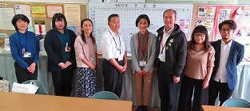
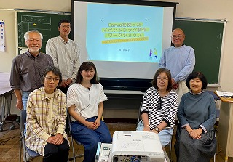
イベント部会員、勉強に励みます👍
イベント部会の面々の「達成感」にじみ出た集合写真。なぜ集合写真？ それはパワーアップ講座準備の勉強会を終えた後だからです。
いまイベント部会でキャンバというアプリを用いる講座を企画中。活動のデジタル化をそっと後押しします。
そこで「隗より始めよ」に倣い自分たちがしっかりと習得することとなり、勉強会に至ったわけです。
キャンバは、デザインソフトのひとつ。チラシやポスターをつくる際、なかなか重宝されています。講座の詳細は6月半ばに解禁しますので、お待ちください。

★元気村まつり2024実行委員会が始まりました★
元気村まつり2023は、コロナ禍の前に戻ろうを合言葉に臨み、出展参加63団体、来場者1100人の結果となりました。
それを励みに元気村まつり2024の準備が始まります。今年の実行委員会は委員16人で、新顔が3人もいます。5月11日に第１回元気村まつり実行委員会がキックオフ。16馬力の力強い委員会が、10月27日から始まる元気村まつりウィークの準備に臨みます。
その委員会の目玉がデジタル化。グーグルワークスペースを利用し、作業の進み具合、さまざまなデータなどを全員がサクサクと共有し、委員会の動きがキレキレに。ご期待ください。
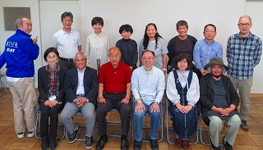
２０１０年４月からＮＰＯ法人小平市民活動ネットワークが指定管理者として小平市民活動支援センターの管理運営をしています。

